10 /60
Bonita
Hřiště pro všechny generace | Evidenční číslo pro Kontrolní hlášení: FV-2020-2-000145

FAKTURA č. 02000145
I IllIII lilii lilii lilii lilii lilii lilii lilii IIIlli III Illi
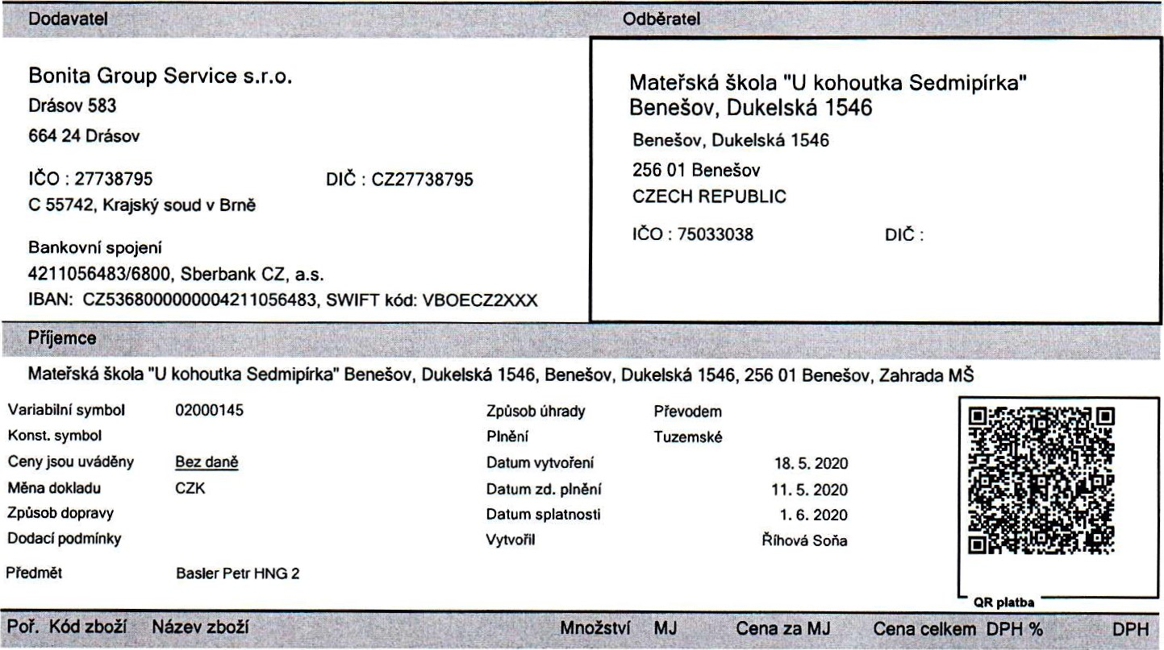
Položky dle dodacího listu č.: DLV-2020-000436
10 PP-IOOK-IO Požární auto (v.p.l ,Om; UV stabilní) 1,00 ks 75 420,00 75 420,00 21 15 838,20
20 PP-100K-10_ Montáž 1,00 ks 5800,00 5 800,00 21 1 218,00
Rekapitulace DPH Základ ganě

21 81 220,00 17 056,20 CZK
Celkem | 81 220,00 | 17 056,20 | CZK
 |  | 98 276,20
Celková hmotnost položek zboží na dokladu je (kg): 242,06
Poznámka
MPO-2020-000110
Vyřizuje
xxxxxxxxxxxxxxxxxxxxxxxxxxx
Kontaktní osoba

Razítko a podpis dodavatele
Kontaktní údaje dodavatele
Tento doklad byl wtiśtěn informačním systérrem www.qi.cz (verze 98.22) List č. 1 / 1

